|  |  |  |
| --- | --- | --- |
|  | به نام خدا |  |
| **دانشگاه تهران**  **دانشکده‌ مهندسی برق و کامپیوتر**  **معماری کامپیوتر**  **پروژه 3**  **MIPS-multy-cycle** | | |

|  |  |
| --- | --- |
| محمد مشرقی – علی قنبری | نام و نام خانوادگی |
| 810199492 - 810199473 | شماره‌ دانشجویی |
|  | تاریخ ارسال گزارش |

­

**MIPS Instructions**

R-type:

|  |  |  |
| --- | --- | --- |
|  | | Func: |
| add R1, R2, R3 | R1 = R2 + R3 | 100000 |
| sub R1, R2, R3 | R1 = R2 - R3 | 100010 |
| slt R1, R2, R3 | R1 = (R2 < R3) ? 1 : 0 | 101010 |
| and R1, R2, R3 | R1 = R2 & R3 | 100100 |
| or R1, R2, R3 | R1 = R2 | R3 | 100101 |



l-type:

|  |  |  |
| --- | --- | --- |
|  | | Opcode: |
| addi R1, R2, Num | R1 = R2 + Num | 001000 |
| stli R1, R2, Num | R1 = (R2 < Num) ? 1 : 0 | 001010 |



Mem-type:

|  |  |  |
| --- | --- | --- |
|  | | Opcode: |
| lw R1, Num(R2) | R1 = Mem[R2 + Num] | 100011 |
| sw R1, Num(R2) | Mem[R2 + Num] = R1 | 101011 |

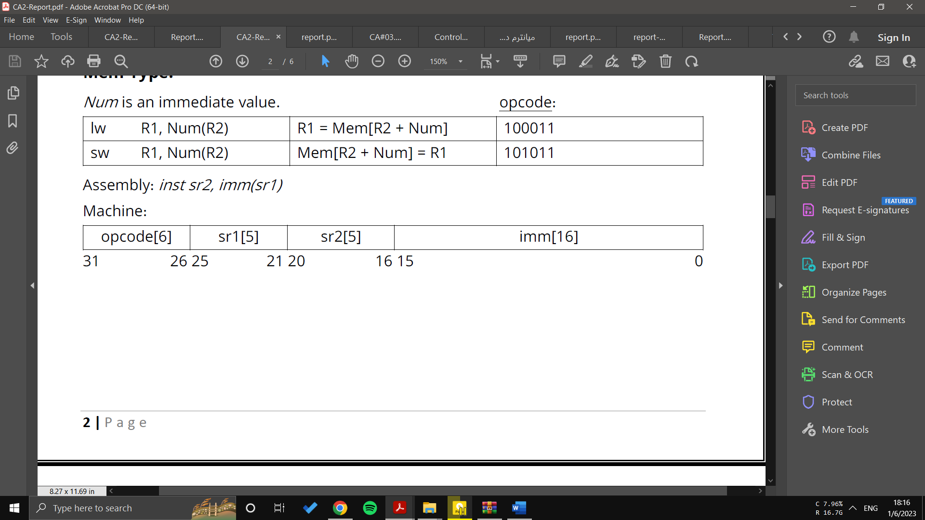

|  |  |  |
| --- | --- | --- |
|  | | Opcode: |
| j Adr | PC = {(PC+4)[31:28], Adr << 2} | 000010 |
| jal Adr | j to Adr and R31 = PC + 4 | 000011 |

Jump1:

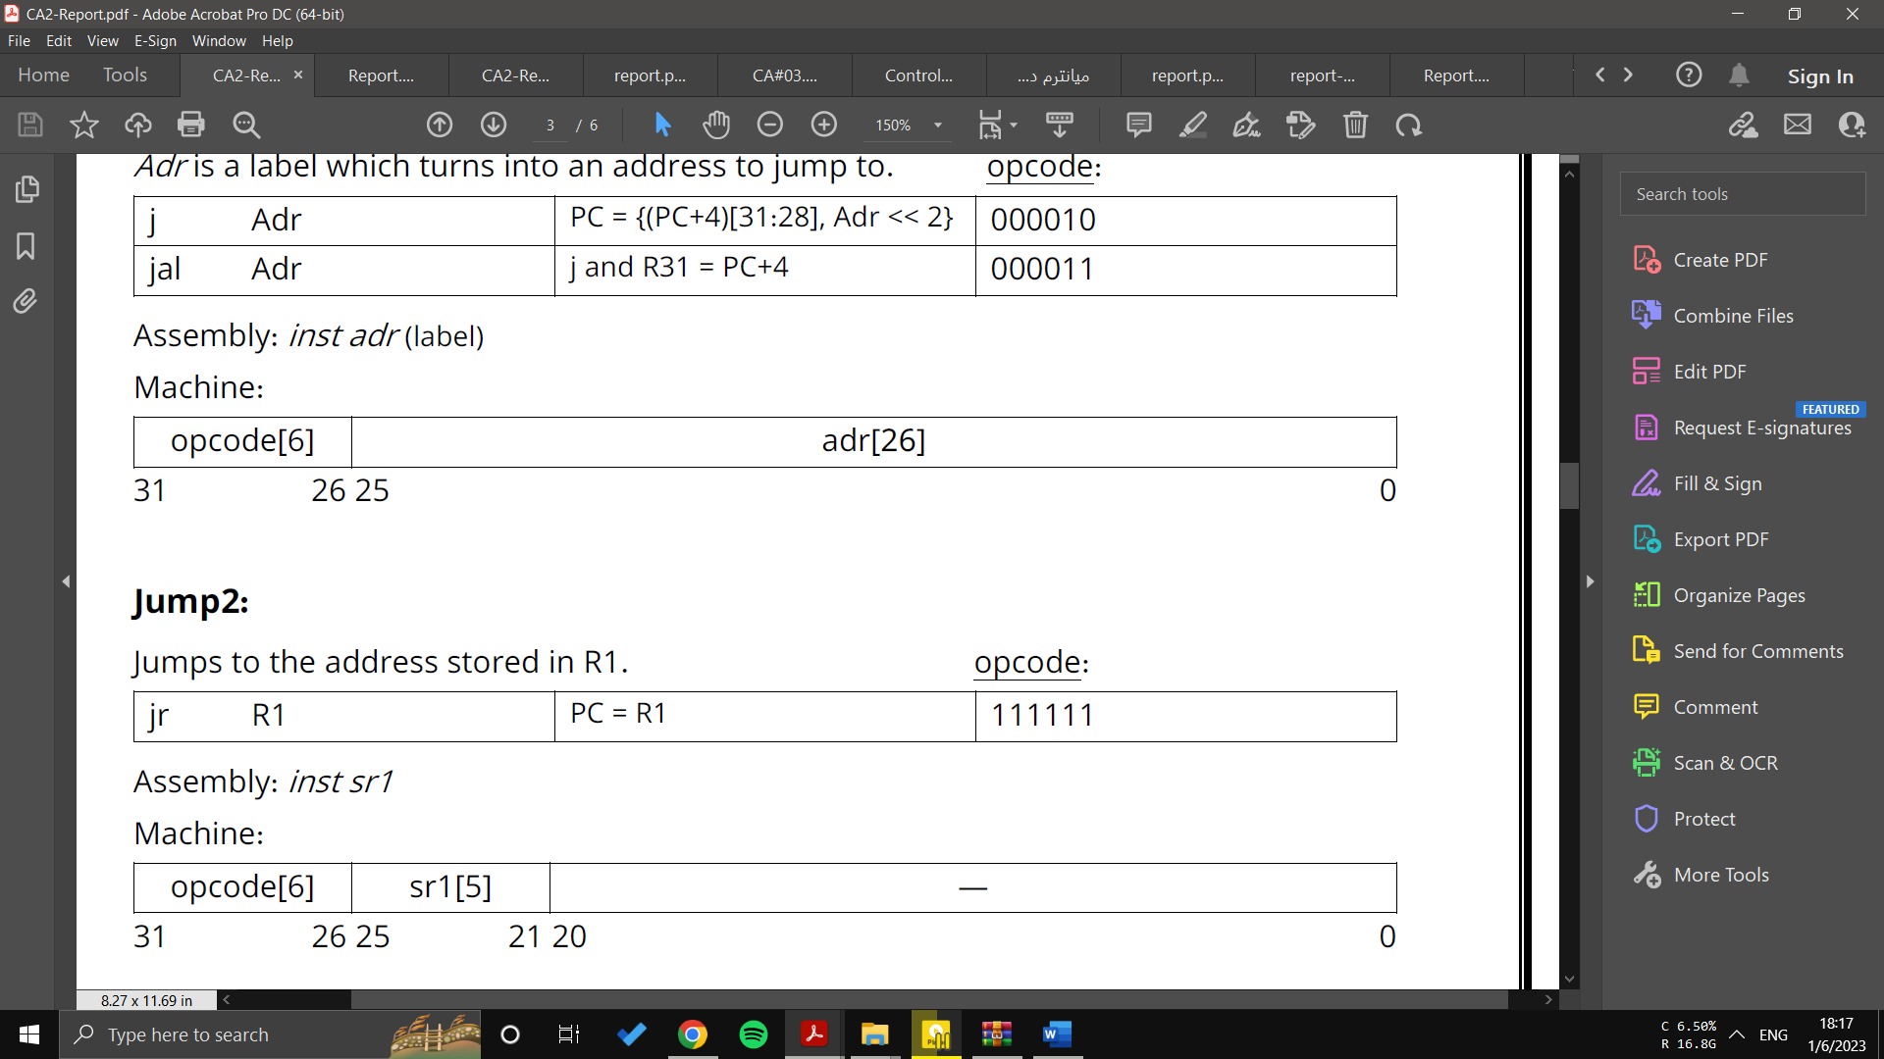

Jump2:

|  |  |  |
| --- | --- | --- |
|  | | Opcode: |
| jr R1 | PC = R1 | 111111 |

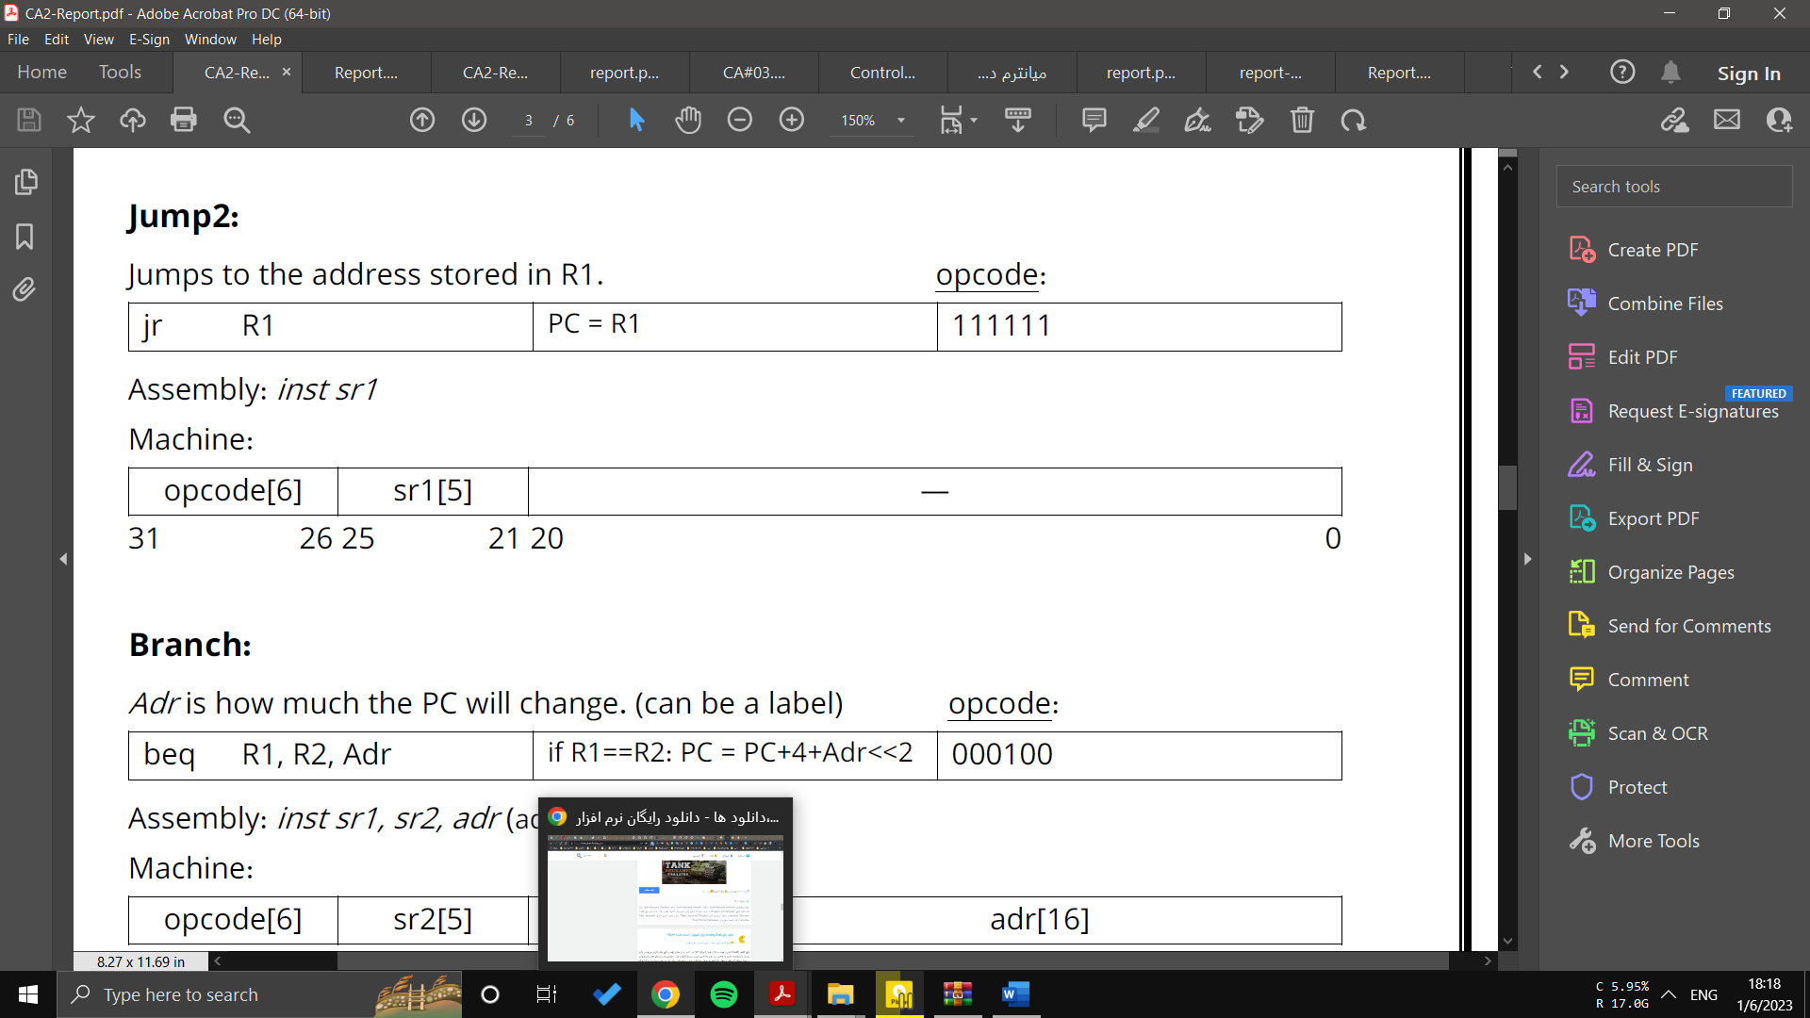

Branch:

|  |  |  |
| --- | --- | --- |
|  | | Opcode: |
| beq R1, R2, Adr | | PC = (R1==R2) ? (PC + 4 + Adr<<2) : PC+4 ; | 000100 |

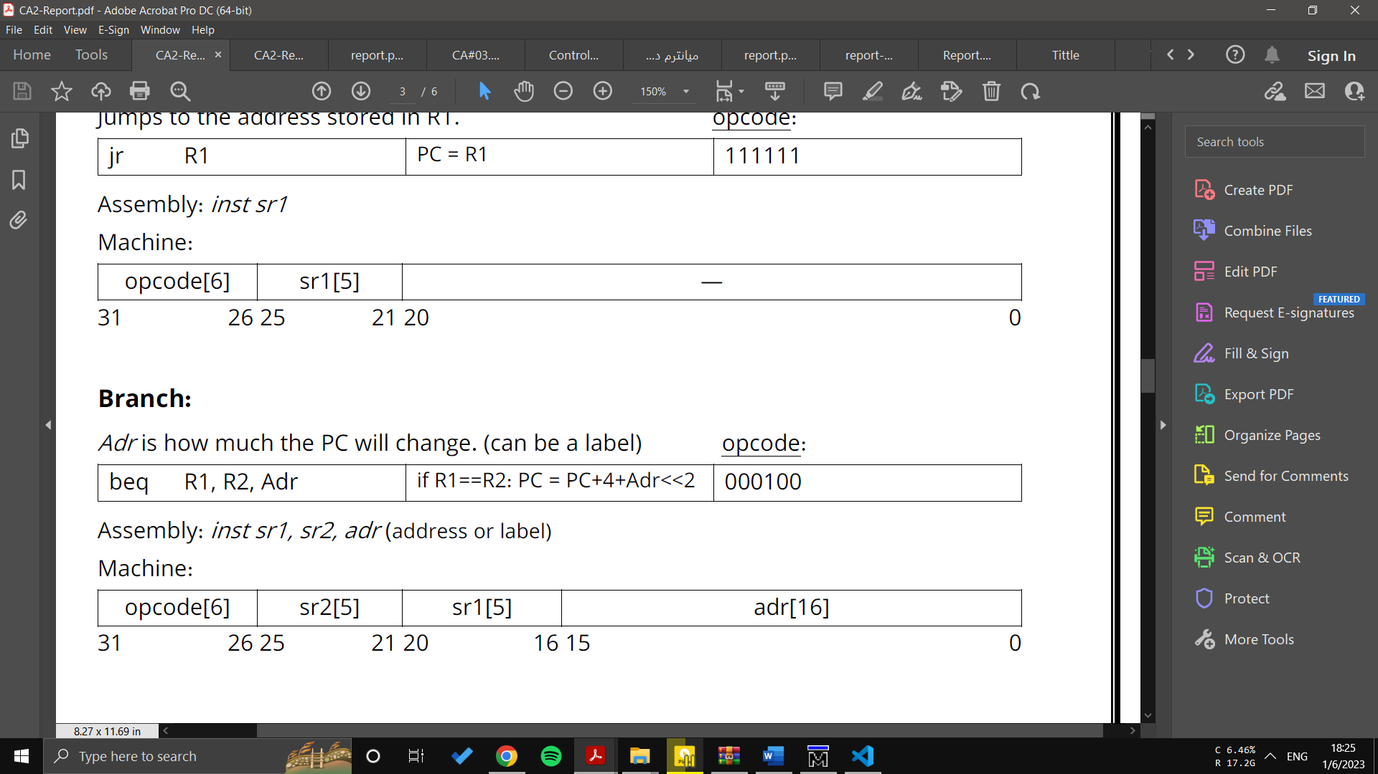

**DataPath:**

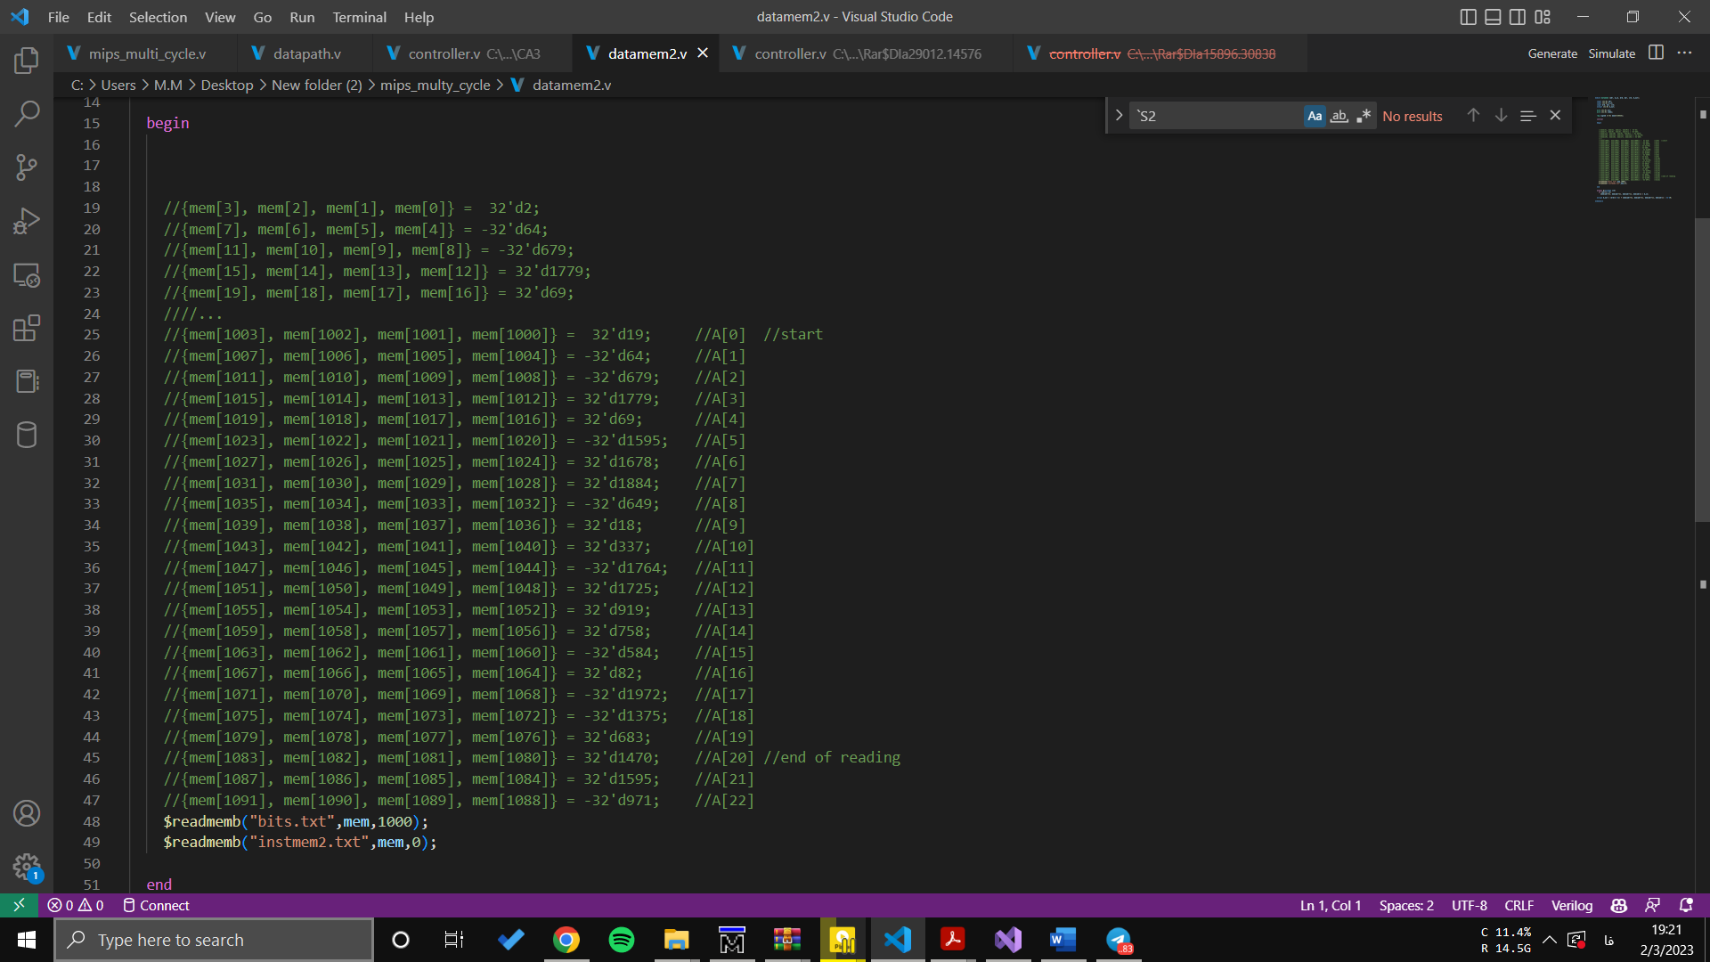

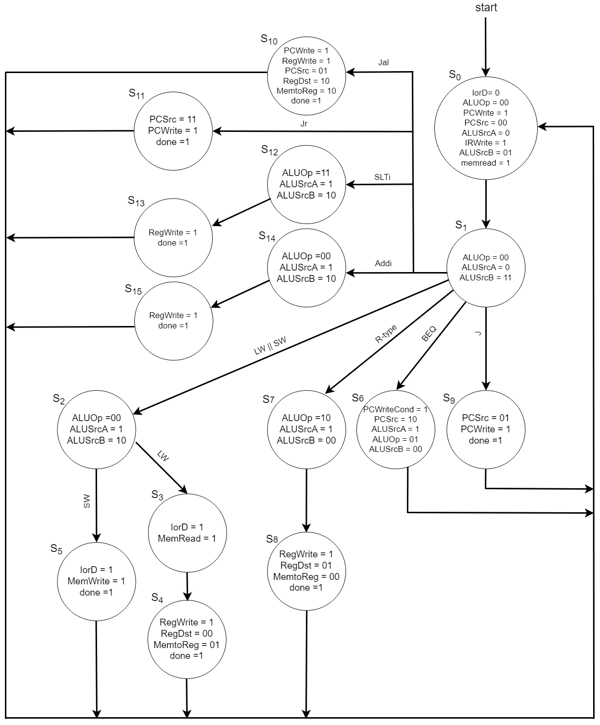**Controller:**



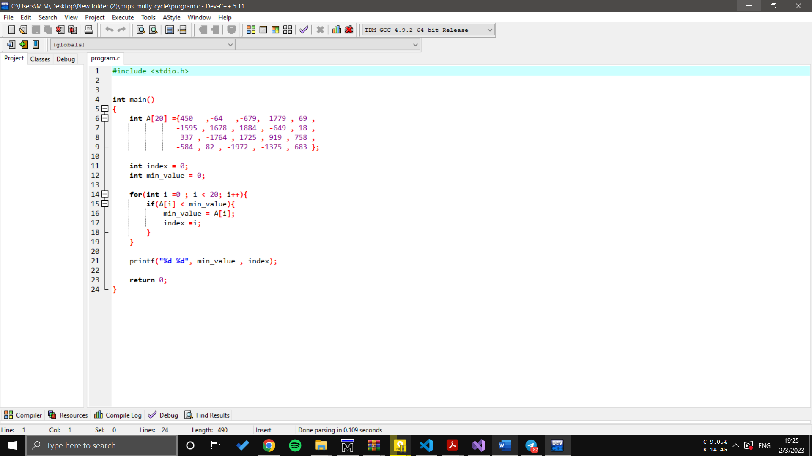

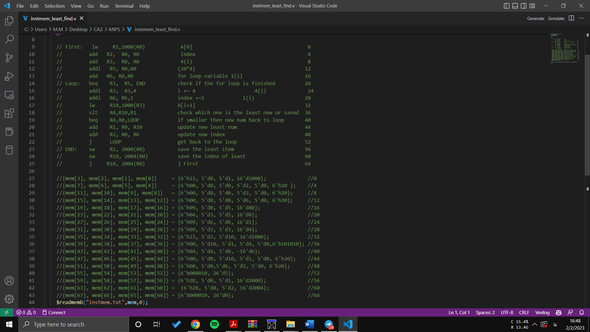

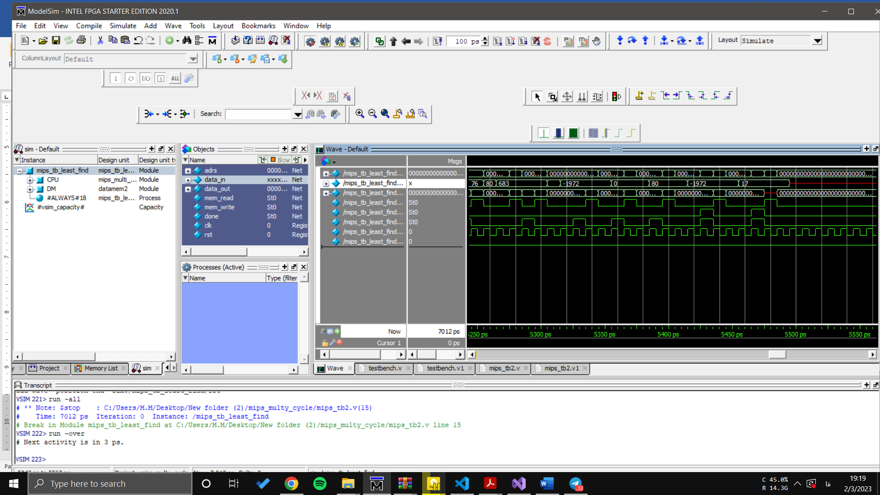

همانطور که در مقادیر می بینید بیست خانه اول(از A[0] تا A[19]) را چک می کند و در ارایه 17 ام مقدار -1972 که کوچکترین مقدار است را ذخیره می کند.